Nieuwe Metabo-website vol informatie
Nieuwe website

Met slechts drie klikken: In Juni gaat de nieuwe Metabo-Website online. Gebruikersvriendelijker, met een fris design en vereenvoudigde navigatie.

Gebruiksvriendelijk, krachtig en een goed design. Dat geldt niet alleen voor de elektrische gereedschappen van Metabo, maar ook voor de nieuwe website. Het Duitse bedrijf uit het Schwäbische Nürtingen heeft zijn website compleet vernieuwd en aan de nieuwe merkenpositionering aangepast. Het op de gebruiker toegespitste design stond bij de ontwikkeling voorop. Onder www.metabo.com vindt de professional nu nog sneller en eenvoudiger de informatie die hij nodig heeft. Ook de bediening heeft Metabo aanzienlijk vereenvoudigd. De bezoekers vinden met een paar klikken de juiste machine en toebehoren voor iedere toepassing. Ongeacht of het is voor de bouwplaats, voor industriële montage of in de werkplaats. Overzichtelijke filterfuncties vereenvoudigen het zoeken en vergemakkelijken de keuze. Categorie pagina’s bieden een goed overzicht over het brede basisprogramma als ook over de verscheidenheid aan toonaangevende producten in de belangrijke doelgroepen metaalbewerking en –industrie, de bouwsector en de renovatie. Behalve de relevante technische gegevens worden bij elk product ook de passende toebehoren en andere systeemcomponenten zoals toepassingsvoorbeelden getoond. Deze informatie maakt een snelle productkeuze mogelijk en laat toepassingsgerichte systeemoplossingen zien die het Metabo programma biedt. Is de bezoeker intensief geïnteresseerd in bepaalde producten, kan hij deze via de functie artikelvergelijking in een extra gebied opslaan en met elkaar vergelijken. Bijzonder gebruikersvriendelijk is het product zoeken met de nieuwe autocomplete-functie. Deze herkent de ingegeven zoektermen automatisch nog voor de gebruiker het volledig heeft geschreven.

Aangepast aan de nieuwe merkidentiteit
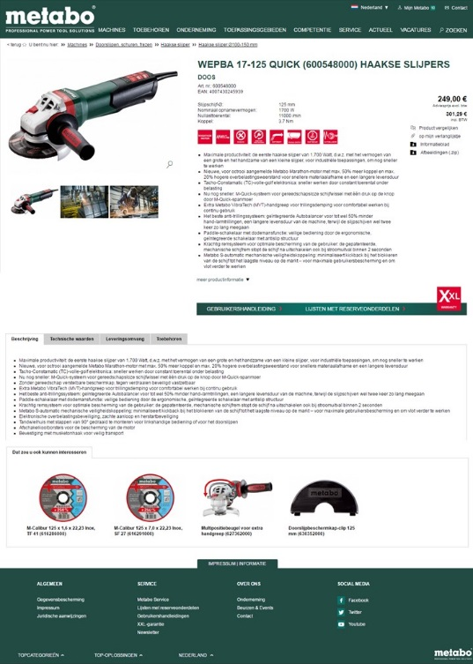
"De nieuwe website is een belangrijke bouwsteen van onze nieuwe merkidentiteit", verklaart Yves Baekelandt, Managing Director bij Metabo België. En het is, zoals onze gehele nieuwe communicatie, op de professionele gebruiker afgestemd. Wie elektrische gereedschappen nodig heeft om zijn job te kunnen doen, wil zo snel mogelijk alle informatie voor zijn besluitvorming hebben. En dan niet alleen over de machine, maar over de totale oplossing. Daarbij hoort een overzicht van passende toebehoren, maar ook antwoorden op vragen als: Wat zijn mijn voordelen met de Metabo accu-technologie bij mijn speciale toepassing, welke oplossingen zijn er bij de bewerking van roestvast staal, of hoe zit het met de gebruikersbescherming bij de verschillende oplossingen.
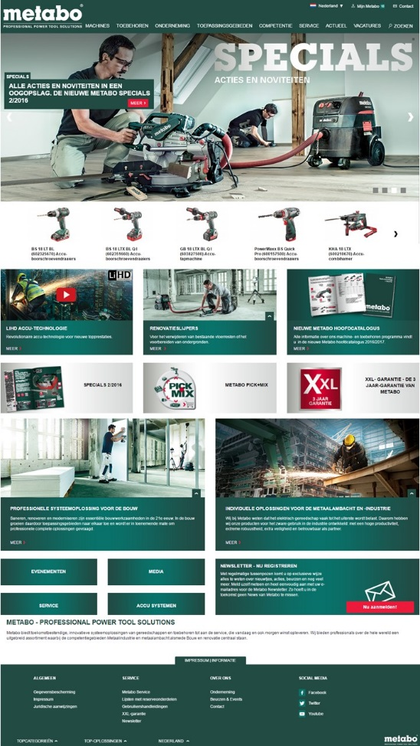

Behalve relevante technische gegevens wordt op de nieuwe Metabo website bij elk product de passende toebehoren en andere systeemcomponenten zoals toepassingsvoorbeelden weergegeven. Daarnaast biedt de website informatie over de onderneming en het merk Metabo en informeert het over primeurs en acties.

Perscontact :
Metabo NV
Geert Verleyen
Noorkustlaan 2 A
1702 Groot-Bijgaarden
Tel: 02/467 32 17
E-mail: geert.verleyen@metabo.be

www.metabo.com

